**SI3PSI – Lepe Brene**

**SPECIFIKACIJA BAZE PODATAKA**

**za projekat Čik Pogodi**

**Verzija 1.0**

**Datum: 20. april 2022.**

**Istorija revizija**

|  |  |  |  |
| --- | --- | --- | --- |
| **Revizija** | **Datum** | **Autor** | **Opis** |
| **Verzija 1.0** | 20.04.2021. | Lepe Brene | Inicijalna verzija |
|  |  |  |  |
|  |  |  |  |

**Sadržaj**

1. Uvod 4

1.1 Namena 4

1.2 Ciljne grupe 4

1.3 Organizacija dokumenta 4

1.4 Rečnik pojmova i skraćenica 4

1.5 Otvorena pitanja 4

2. Model podataka 5

2.1 Dijagram IE notacije 5

2.2 Šema relacione baze podataka 5

3. Tabele 6

3.1 KORISNIK 6

3.2 ADMINISTRATOR 6

3.3 IGRAC 6

3.4 IGRA 6

3.5 TRENING 6

3.6 PARTIJA 6

3.7 POTEZ 7

3.8 LOBI 7

3.9 REC 7

# 1. Uvod

## Namena

Baza podataka za projekat iz predmeta Principi softverskog inženjerstva predstavlja fleksibilan i pouzdan način čuvanja podataka i pristupa istim od strane veb servera radi generisanja veb strana.

U dokumentu je dat model sa IE (*Information Engineering*) notacijom, šema relacione baze podataka, kao i opis svih tabela u bazi podataka.

Ovaj dokument služi kao osnova za razvoj detaljne projektne specifikacije posmatranog podsistema, implementaciju i testiranje. Svi podaci koje je potrebno čuvati su dobijeni u fazi analize korisničkih zahteva.

## Ciljne grupe

Dokument je namenjen vođi (tim lideru) projekta i članovima razvojnog tima.

Tim lideru ovaj dokument služi za planiranje razvojnih aktivnosti i specifikaciju imena tabela i imena polja u bazi, kako bi nezavisne celine, implementirane od strane različitih delova razvojnog tima, na kraju rada bile uspešno integrisane.

Razvojnom timu dokument služi kao osnova za dizajn i implementaciju.

## Organizacija dokumenta

Ostatak dokumenta organizovan je u sledeća poglavlja:

1. **Model podataka** - model podataka u bazi i šema baze;
2. **Tabele** -spisak tabela;

## Rečnik pojmova i skraćenica

* IE – *Information Engineering*, notacija za modelovanje podataka;
* PK – *Primary* *Key*, primarni ključ
* NN – *Not* *Null*, nenulta vrednost
* UQ – *Unique*, jedinstvena vrednost
* AI – *Auto-increment*

## Otvorena pitanja

|  |  |  |  |
| --- | --- | --- | --- |
| **Broj** | **Datum** | **Problem** | **Rešenje** |
|  |  |  |  |
|  |  |  |  |
|  |  |  |  |
|  |  |  |  |

# 2. Model podataka

## 2.1 Dijagram IE notacije

Diagram


## 2.2 Šema relacione baze podataka

KORISNIK (idKor, korisnickoIme, lozinka, email, tipKorisnika)

IGRAC (idKor, brojPartija, brojPobeda, blokiran)

ADMINISTRATOR (idKor, Ime, Prezime)

IGRA (idIgra, tipIgre, ishod)

TRENING (idIgra, idRec, idKor)

PARTIJA (idIgra, idRec1, idRec2, brojZivota1, brojZivota2, idLobi)

POTEZ (idPotez, idIgra, idKor, ishod)

LOBI (idLobi, tip, status, idKor1, idKor2)

REC (idRec, rec, tezina)

# 3. Tabele

## 3.1 KORISNIK

Sadrži zajedničke podatke za svaku vrstu korisnika.

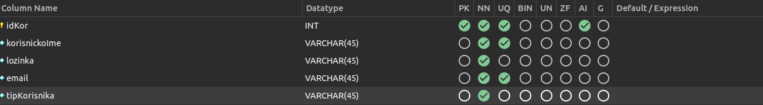

Napomena: tipKorisnika može imati vrednosti „Osnovni“, „VIP“ i „Administrator”.

## 3.2 ADMINISTRATOR

Sadrži podatke karakteristične za administratora.



Napomena: idKor je strani ključ iz tabele KORISNIK.

## 3.3 IGRAC

Sadrži podatke karakteristične za igrača. 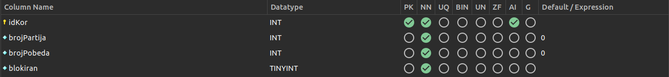

Napomena: idKor je strani ključ iz tabele KORISNIK.

## IGRA

Sadrži zajedničke podatke za svaku vrstu igre.



Napomena: tipIgre može imati vrednosti „T“ – Trening i „P“ – Partija, a ishod može imati vrednosti „0“ i „1“ za Trening, a „0“, „1“, „2“ i „3“ za Partiju.

## TRENING

Sadrži podatke karakteristične za trening.



Napomena: Strani ključevi su idRec, idKor i idIgra.

## PARTIJA

Sadrži podatke karakteristične za partiju.

A screenshot of a computer


Napomena: Strani ključevi su idIgra, idRec1, idRec2 i idLobi.

## 3.7 POTEZ

Sadrži podatke karakteristične za potez u igri.

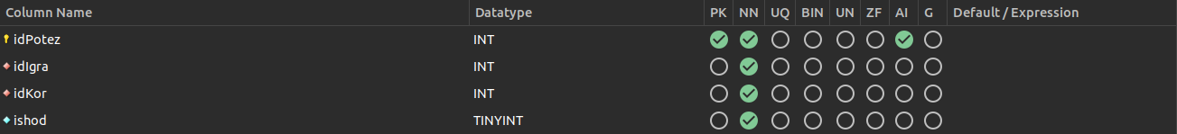

Napomena: Strani ključevi su idKor i idIgra, a ishod može imati vrednosti „0“ – promašio i „1“ – pogodio.

## 3.8 LOBI

Sadrži podatke karakteristične za lobi.

Graphical user interface, text


Napomena: Strani ključevi su idKor1 i idKor2, tip može imati vrednosti „Osnovni“ i „VIP“, a status može imati vrednosti „U pripremi“ i „U toku“.

## 3.9 REC

Sadrži podatke karakteristične za reč.



Napomena: težina može imati vrednosti „laka“, „srednje” i „teška“.